**蚌埠市局属学校** 2019 **届九年级第一次联考**



# 物 理

#### 满分：90 分 时间：90 分钟 温馨提示：1. 答案必须写在答题卡上。

**2．写出必备的过程，加油，你能行！**

**一、填空题（共 26 分，每空 2 分）**

1．如图所示，在江苏卫视《非常了得》节目中，医生德利的腹语表演深受郭德纲、孟非等评委的好评．腹 语并不是真的在用肚子说话，任何人都不可能用肚子来说话，用腹语表演时的声音仍然是声带

发出的。

2．直跑道上百米赛跑，甲、乙两个计时员用同样的表测一个运动员的成绩，甲看到发令枪冒烟时按表， 乙听到发令枪声响时按表，他们测出的时间大约相差 s。（结果保留两位小数，声速是 340m/s）。

第 3 题图

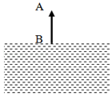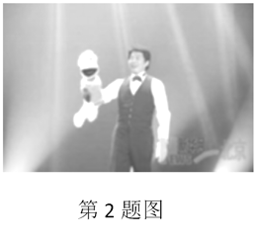

3．一棵小树生长在水塘中，图中用带箭头的线段 AB 表示小树露出水面的部分。请在图中画出 AB 通过 水面反射所成的像 A′B′。

4．人脸识别门禁一体机是通过摄像机镜头来捕捉人脸信息。该摄像机镜头相当于凸透镜,所成的是

(选填“正立”或“倒立”)的实像,已知镜头焦距为 *f*,人脸到镜头的距离应大于 。

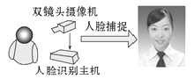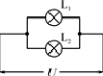

第 4 题图 第 5 题图

5．把标有“1 A 6 W”的 L1 和“2 A 6 W”的 L2 两个灯泡并联接入电路中，如图所示，让其中一个

灯泡正常发光，另一个灯泡的实际功率不超过额定功率，则两灯泡消耗的实际功率之和为 W。(假 设灯泡的电阻不变)

6．一壶水在炉火上加热，水温升高，其内能 (选填“增大”、“不变”或“减小”)，2 千克的 水温度升高 10℃，水吸收的热量为_ 焦。[*c* =4.2×103J/(kg•℃)]

水

7．如图所示的电路中，电源电压保持不变，闭合开关 S 后，电流表、电压表示数均为零，其中电阻 *R1*、 *R2* 都出现了故障。现用一个完好的电阻 *R* 替换 *R2*，闭合开关，若电流表有示数，电压表示数为零，则原 来的故障是 。

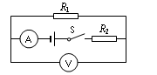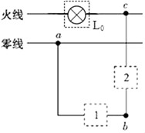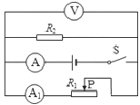

第 7 题图 第 8 题图 第 10 题图

8．小青同学想在家里安装一盏照明灯，如图所示是他设计的电路。图中虚线框 1 和 2 应连入开关和电 灯；则开关应装在 虚线框中（选填“1“或“2”）。

9．如果某一个定值电阻两端的电压从 3V 升高到 5V，流过它的电流变化了 0.2A，则该电阻的电功率变 化了_ W。

10．如图所示的电路中。电源电压保持不变．闭合开关 S，当滑动变阻器的滑片 P 向右移动时，电流表

A1 的示数将 ，电压表 V 与电流表 A 示数的乘积将 （均选填”变大”、“不变”或“变小”）

#### 二、选择题（共 21 分，每题 3 分）

11．下列说法不正确的是（ ）

A．我国家庭电路的电压是 220V B．使用验电笔时，手要接触验电笔尾部的金属部分 C．开关必须接在火线上 D．保险丝熔断一定是用电器总功率过大造成的

12．说空气质量差，主要指空气中 PM2.5 值高。PM2.5 是指空气中直径小于 2.5μm 的颗粒物，它浮在 空中做无规则运动，人吸入后会进入血液对人体造成伤害。下列关于 PM2.5 的说法中正确的是（ ） A．温度低于 0℃时，PM2.5 不具有内能 B．PM2.5 在空气中的运动属于分子热运动

C．分子是由原子和电子组成的 D．PM2.5 是由大量分子组成的

13．将一条形磁铁用细线捆在一辆小车上，放置在螺线管左侧(如图)。合上开关，小车将（ ）

A．靠近螺线管 B．离开螺线管 C．原地旋转 D．原地不动

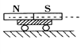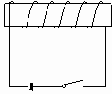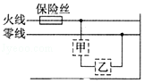

第 13 题图 第 14 题图

14．某家庭电路的部分电路如图所示，其中甲、乙两处分别装用电器和开关。下列说法正确的是（ ） A．甲处应装用电器，乙处应装开关 B．当保险丝熔断后，可以用铜丝代替

C．火线上的保险丝应该改装到零线上 D．当用电器功率增大时，通过保险丝的电流就增大 15．如图，滑片自左向右移动，下列说法正确的 （ ）

A．电流表示数变大，电压表示数变大 B．电流表示数变小，电压表示数变小 C．电流表示数变大，电压表示数变小 D．电流表示数变小，电压表示数变大

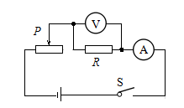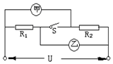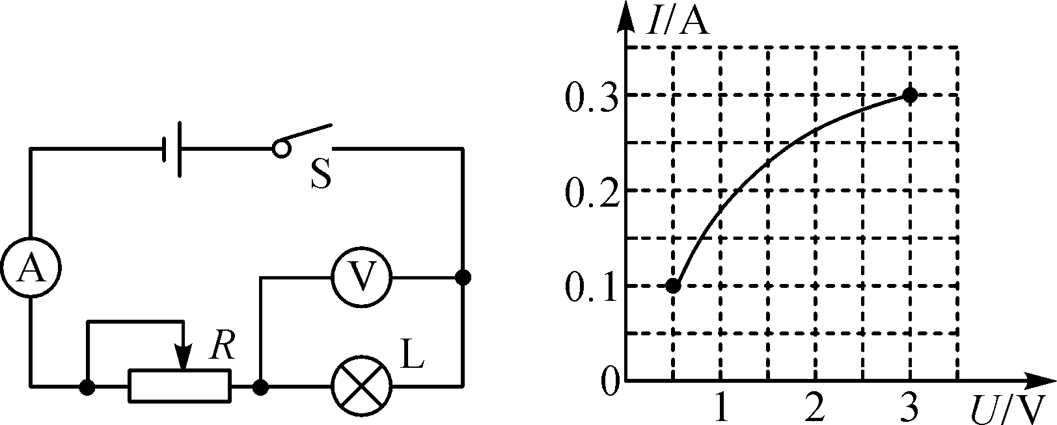

第 15 题图 第 16 题图 第 17 题图

16．如图电路，电源电压保持不变，在甲、乙两处分别接入电压表，闭合开关 S，测得 *U* 甲：*U* 乙=1：3； 断开开关 S，拆去电压表并在甲、乙两处分别接入电流表，此时 *I* 甲：*I* 乙是（ ）

A．3：1 B．1：1 C．1：3 D．4：3

17．如图所示左图是某同学设计的调光灯电路，图中小灯泡的额定电压为 3 V，电源电压保持不变，闭 合开关 S 后，将滑动变阻器的滑片从最左端滑到最右端的过程中，测得小灯泡的 *I－U* 关系图象如右图 所示，下列说法中错误的是（ ）

A．电源电压为 3V B．小灯泡正常发光时的电阻为 10 Ω C．小灯泡实际功率越大，灯丝电阻越大 D．小灯泡的最小功率为 0.1 W

**三、实验题（共 24 分，每空 2 分）**

18．实验室准备多套“观察水沸腾”的实验装置，如图甲、乙所示，甲图不加盖，乙图加盖密封。

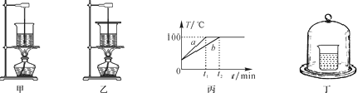

第 18 题图

(1)小明同学从水温升高到 90 ℃时开始记录数据，以后每隔 1min 记录一次水的温度，直到水沸腾 5min

为止，实验数据如下表所示．分析下表数据可知，小明选择的是 (填“甲”或“乙”)图中的装置。

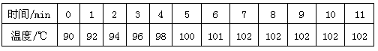

(2)小莉、小华都选用了另外一套实验装置，她们绘制的沸腾图象如图丙所示，得到 a、b 两种不同图线， 其原因是实验中她们所用水的 不同。 (3)实验后，小明对大家提出了这样的疑问：如果不对水加热，能让水重新沸腾吗？老师马上将一杯停

止沸腾的水放进抽气密封玻璃罩中，如图丁所示。接通抽气机电源，随着玻璃罩中空气的抽出，热水居 然沸腾起来。一段时间后，更奇怪的现象发生了——烧杯中有部分水结成了冰！通过分析，同学们知道 此现象发生的原因是：抽气机抽气时，玻璃罩内的气压减小，水的沸点 (填“升高”“降低”或 “不变”)，因此在不加热的情况下，水能重新沸腾。

19．小明同学做“探究凸透镜成像规律”的实验，他根据收集的数据作出如图甲所示的图像：

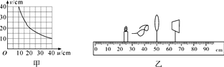

第 19 题图

(1)由图像可知，小明同学使用的凸透镜的焦距为_ cm。 (2)当蜡烛放置在光具座上的 45cm 刻度处时，小明应该如何观察烛焰的像？_ 。

(3)实验过程中，保持蜡烛和凸透镜的位置不变，调皮的明明把近视眼镜放在凸透镜和蜡烛之间，如图 乙所示，小明发现光屏上烛焰的像变模糊了，此时他应该把光屏向 _(选填“靠近”或“远离”) 透镜的方向移动，才能得到清晰的烛焰的像。

20．用图甲所示的电路探究“电流与电阻的关系”，电源电压 15V 保持不变，滑动变阻器的规格是“50 Ω 2A”，阻值为 10Ω、20Ω、30Ω、40Ω、50Ω的电阻各一个，电流表量程 0~0.6A、0~3A，电压表量 程 0~3V，0~15V。

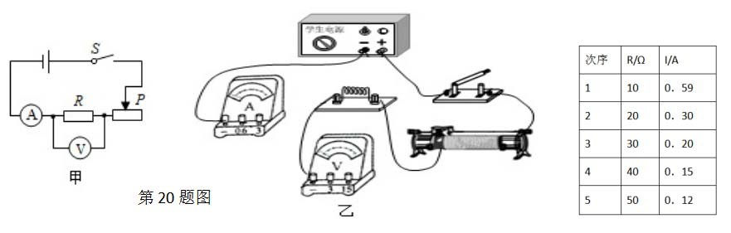

**A**

**B**

（1）根据图甲将图乙所示的实物图连接完整，电压表量程选择应满足能测量 5 组数据。

（2）小明将 10Ω的电阻接入电路，闭合开关前，滑动变阻器的滑片应移至 端。(选填“A”或“B”) 闭合开关后，多次移动滑动变阻器的滑片，记录对应的几组电表示数。此过程小明实际探究的问题 是 。

（3）要完成预定实验探究任务，滑动变阻器除了保护电阻外，另有一个重要作用是 。

（4）右表为另一同学提交的实验数据，林老师指出有的数据不符合实际，你认为不符合实际的是实验 次序 的数据，理由是 。

**四、计算与推理（共 19 分，第 21 题、22 题各 6 分，第 23 题 7 分）**

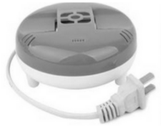

21．如图是我们夏天常用的电蚊香器，接通电源后发热体就会给固体药片加热，我们就可以安稳地睡觉 了，根据上面描述请回答下列问题：

（1）为什么导线温度不高，而只有发热体温度高？

（2）为什么给电蚊香器通电一段时间后，蚊香片的气味会更浓？

（3）电蚊香器的电源插头为什么可以使用两脚插头？

第 21 题图

22．如图所示，是最新一款无人驾驶汽车原型图。汽车自动驾驶时使用雷达传感器，以及激光测距器来 了解周围的交通状况。该款车以 72km/h 的速度在一段平直的公路上匀速行

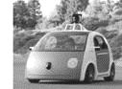

驶了 8km 时，消耗汽油 1.5L。假设燃油完全燃烧，发动机的效率为 30%，那

么，在这段运动过程中，（已知：汽油的密度*ρ*=0.8×103kg/m3，汽油的热值

*q*=4.5×107J/kg）求：

（1）该汽车发动机做的有用功是多少?

（2）该汽车发动机的输出功率为多少?

第 22 题图

23．同学们在做电学实验时经常发现用两节干电池对外提供电压达不到 3V，经过上网查找资料发现实 际的电源是有内阻的，相当于一个电压为 *U* 的理想电源和电阻 *r* 串联，其等效电路如图甲所示；在如图 乙所示的电路中，电源电压恒定，定值电阻 *R*1＝20Ω，只闭合开关 S 时，电流表示数为 0.5A；当开关 S 和 S1 同时闭合时，电流表示数为 0.75A；灯泡标有“12V， 4.8W”字样，计算中要考

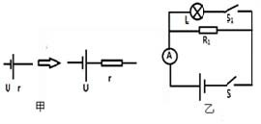

第 23 题图

虑电源内阻，不考虑温度对灯

丝电阻的影响。试求：

⑴灯泡正常发光时的电阻；

⑵电源输出功率是指电源外部电路消耗的功率，当开关 S 和 S1 同时闭合时，电源的输出功率；

⑶电源的内阻 *r* 和电源电压 *U*。

请仔细校对后使用，答案仅供参考。

**蚌埠市局属学校 2019 届九年级第一次联考**

# 物 理

#### 参考答案

**一、填空题（共 26 分，每空 2 分）**

1．振动

2．0.29

3．

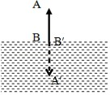

4．倒立 2f（两倍焦距）

5．7.5

6．增大 热传递

7．R2 断路和 R1 短路

8．2

9．1.6

10．变小 变小

#### 二、选择题（共 21 分，每题 3 分）

11．D 12．D 13．A 14．D 15．B 16．C 17．D

#### 三、实验题（共 24 分，每空 2 分）

18．(1)乙 (2)质量 (3)降低

19．(1)10; (2)在凸透镜的右侧通过凸透镜向左观察,能看到一个正立、放大的虚像; (3)远离

20．（1）如下图所示

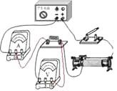

（2）B 电流与电压的关系

（3）控制 R 两端电压不变

（4）4、5

要控制 R 两端电压 6V 不变；所需分压电阻超过滑动 变阻器最大值（其他合理均可）

#### 四、计算与推理（共 19 分，第 21 题、22 题各 6 分，第 23 题 7 分）

